**МИНИСТЕРСТВО ТРАНСПОРТА РОССИЙСКОЙ ФЕДЕРАЦИИ**

**федеральное государственное автономное образовательное**

**учреждение высшего образования**

**«РОССИЙСКИЙ УНИВЕРСИТЕТ ТРАНСПОРТА»**

**(РУТ(МИИТ)**

Кафедра «Вычислительные системы, сети и информационная безопасность»

**Отчет По Дисциплине**

**«Алгоритмизация и программирование»**

**Лабораторная работа №8**

*Направление:* 10.03.01*Информационная безопасность*

*Профиль:**Безопасность компьютерных систем*

Выполнил:  
студент группы УИБ-115

Клепиков Степан Даниилович

Проверил:

_________________________

(должность, ФИО)

_________________________

(должность, ФИО)

Москва 2021 г.

**Задание**

Задан текст. Определить, удовлетворяет ли он свойству, текст начинается с некоторой ненулевой цифры, за которой следуют только буквы, и их количество равно численному значению этой цифры.

1. Таблица имён:

|  |  |  |  |  |  |
| --- | --- | --- | --- | --- | --- |
| Исходные данные | | | | | |
| text | Строка | | | Значение text | |
| Рабочие переменные | | | | | |
| temp | | Строка | | | Временная переменная для хранения текста |
| dig_int | | Целочисленное | | | Значение i |
| dig | | Строка | | | Значение dig |
| sravnenie | | Целочисленное | | | Значение sravnenie |
| Результат | | | | | |
| - | | | - | | - |

1. Блок-схема:

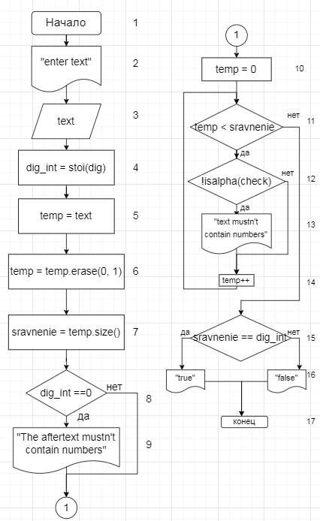

1. Отладочный пример:

1 вариант

1. Начало
2. Ввод текста (9abobabiba)
3. Присвоение переменной dig значения 0 элемента текста
4. Присвоение переменной dig_int значения первого элемента текста посредством stoi(9)
5. Присвоение переменной temp значения текста
6. Удаление из переменной temp элементов (начиная с 0, заканчивая 1)*(~~9~~abobabiba)
7. Присвоение переменной sravnenie значения оставшегося текста(abobabiba)
8. Проверка условия (dig_int == 0)
9. Вывод (если условие выше истинно)
10. Присвоение переменной temp значения 0
11. Проверка условия (temp < sravnenie) (0 < 9 => истинно)
12. Проверка условия (!isalpha (check))
13. Вывод “text mustn’t contain numbers” (в случае, если условие выше верно)
14. Присвоение переменной temp значения temp + 1

11. проверка условия (1 < 9 => истинно)

………

1. Проверка условия (sravnenie == dig_int) (9 == 9 => истинно )
2. Вывод “true”
3. Завершение программы
4. Код программы:

#include <iostream>//подключение библиотеки ввода-вывода

#include <string>//подключение библиотеки для работы со строками

#include <vector>//подключение библиотеки для выделения памяти под элементы массива

using namespace std; //подключение пространства имён std

int main()//точка входа в программу

{

int sravnenie, dig_int; // объявление переменных типа integer

string dig, temp; // объявление переменных типа string

string text ;// объявление переменной text типа string

cout << "enter text: ";

cin >> text; // ввод текста

dig = text[0]; // Присвоение переменной dig 0 элемента текста

dig_int = stoi(dig);// Присвоение переменной dig_int значения первого элемента текста посредством stoi

temp = text; // Присвоение переменной temp значения текста

temp = temp.erase(0, 1); // Удаление из переменной temp элементов (начиная с 0, заканчивая 1)

sravnenie = temp.size();//Присвоение переменной sravnenie значения оставшегося текста

if (dig_int == 0) // проверка первого элемента

{

cout << "The text mustn't start with zero digit ";

exit (0);

}

for (char check : temp) // проверка текста на наличие только букв

{

if (!isalpha(check))

{

cout << "The aftertext mustn't contain numbers" << endl;

exit (0);

}

}

if (sravnenie == dig_int) // проверка условия задачи

{

cout << "True";// вывод, если условие верно

}

else

{

cout << "Falce";// вывод, если условие неверно

}

return 0; //успешное завершение программы

}

1. Результат выполнения работы программы:

 





1. Вывод:

В ходе выполнения работы были изучены базовые алгоритмы языка C++, функции stoi, erease. Был проделан анализ работы, на основании которого была составлена блок-схема. На контрольных примерах мы убедились, что программа работает корректно.  
Был оформлен комплект документации на программный код.